

НАЦІОНАЛЬНИЙ ТЕХНІЧНИЙ УНІВЕРСИТЕТ УКРАЇНИ
«КИЇВСЬКИЙ ПОЛІТЕХНІЧНИЙ ІНСТИТУТ імені Ігоря Сікорського»
ФАКУЛЬТЕТ ПРИКЛАДНОЇ МАТЕМАТИКИ

Кафедра системного програмування та спеціалізованих комп’ютерних систем

Лабораторна робота №1

з дисципліни
«Бази даних і засоби управління»

Виконав: студент ІII курсу
ФПМ групи КВ-83
Трофімцов Дмитро Сергійович
Перевірив: Павловський В.І.

Київ – 2020
Проектування бази даних та ознайомлення з базовими
операціями СУБД PostgreSQL

Метою роботи є здобуття вмінь проектування бази даних та практичних навичок створення реляційних баз даних за допомогою PostgreSQL.

Завдання роботи полягає у наступному:
1. Розробити концептуальну модель - модель «сутність-зв’язок» предметної галузі, обраної студентом самостійно, відповідно до пункту «Вимоги до ER-моделі»;
2. Перетворити розроблену модель у схему бази даних (таблиці) PostgreSQL;
3. Виконати нормалізацію схеми бази даних до третьої нормальної форми (3НФ);
4. Ознайомитись із інструментарієм PostgreSQL та pgAdmin 4 та внести декілька рядків даних у кожну з таблиць засобами pgAdmin 4.

Концептуальна модель предметної області “Тестування вакцини”

В концептуальній моделі предметної області “Тестування вакцини” (Рисунок 1) виділяються наступні сутності та зв'язки між ними:

1. Сутність “Компанії” з атрибутами: ID, назва, власник, країна;
2. Сутність “Вакцини” з атрибутами: ID, назва, компанія;
3. Сутність “Пацієнти” з атрибутами: ID, повне ім’я, вік, вакцина;
4. Сутність “Результати” з атрибутами: ID, пацієнт, статус, побічні ефекти;
5. Сутність “Типи захворювання” з атрибутами: ID, назва, рік відкриття, місце ураження.

Одна компанія може створити декілька варіантів вакцини, тому між сутностями “Компанії” та “Вакцини” зв’язок R(1:N).
Один пацієнт може приймати тільки одну вакцину із запропонованих типів, тому між сутностями “Пацієнти” та “Вакцини” зв’язок R(1:1).
Кожен пацієнт може бути заражений декількома штампами коронавірусу, та навпаки, одним штампом коронавірусу може бути заражено декілька пацієнтів, тому між сутностями “Пацієнти” та “Типи захворювання” зв’язок R(N:M).
У кожного пацієнта після лікування конкретним типом вакцини передбачається єдиний результат лікування, тому між “Пацієнт” та “Результати” зв’язок R(1:1).

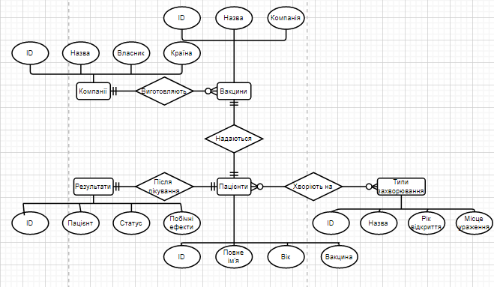Рисунок 1 - Концептуальна модель предметної області “Тестування вакцини”.

Логічна модель (схема) БД “Тестування вакцини”

В логічній моделі (Рисунок 2):
1. Сутність “Компанії” перетворена в таблицю “Companies”;
2. Сутність “Вакцини” перетворена в таблицю “Vaccines”;
3. Сутність “Пацієнти” перетворена в таблицю “Patients”;
4.Сутність “Типи захворювання” перетворена в таблицю “CoronaType”;
5. Сутність “Результати” перетворена в таблицю “Results”.

Оскільки відношення між пацієнтами та типами захворювання R(N:M), потрібно створити ще одну додаткову таблицю з пацієнтами та захворюваннями під назвою “Patient/Corona”.

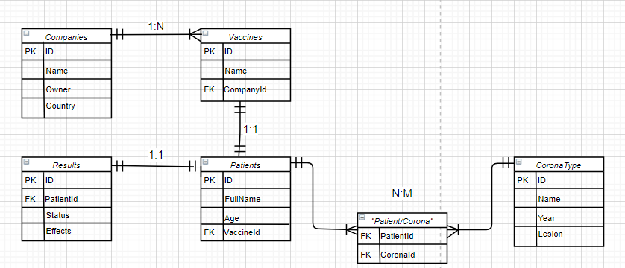Рисунок 2 - Логічна модель предметної області “Тестування вакцини”.

Опис структури БД

Сутність | Атрибут | Тип
Companies  (інформація про компанії) | Id - унікальний ID компанії  Name – назва компанії  Owner – повне ім’я власника компанії  Country – країна, де знаходиться компанія | Числовий  Текстовий  Текстовий  Текстовий
Vaccines  (інформація про вакцини, що виготовляють компанії) | Id - унікальний ID вакцини  Name – назва вакцини  CompanyId – ID компанії, що виготовила вакцину | Числовий  Текстовий  Числовий
Patients  (інформація про пацієнтів, які хворі на штампи коронавірусу) | Id - унікальний ID пацієнта  FullName – повне ім’я пацієнта  Age – вік пацієнта  VaccineId - ID вакцини | Числовий  Текстовий  Числовий  Числовий
CoronaType (інформація про штампи коронавірусу) | Id – унікальний ID хвороби  Name – назва хвороби  Year – рік відкриття  Lesion – місце ураження | Числовий  Текстовий  Числовий  Текстовий
Patient/Corona (інформація про пацієнтів та хвороби) | PatientId - ID пацієнта  CoronaId - ID хвороби | Числовий  Числовий
Results  (інформація про стан пацієнтів після лікування) | Id – унікальний ID звіту  PatientId – ID пацієнта  Status – статус здоров’я пацієнта  Effects – побічні ефекти | Числовий  Числовий  Перечислювальний  Перечислювальний
Структура БД “Тестування вакцини”
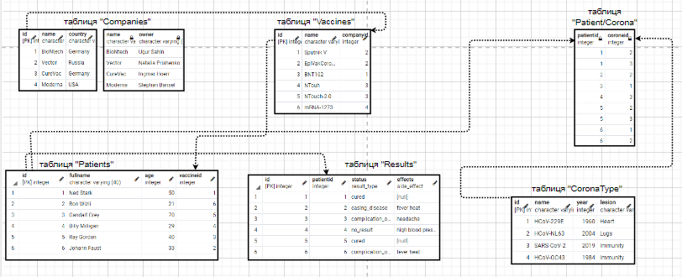
Рисунок 3 - Структурна модель предметної області “Тестування вакцини”

Схема відповідає 1НФ, а саме:
- Кожна таблиця повинна мати основний ключ (Primary key, PK): мінімальний набір атрибутівБ які ідентифікують запис;
- Кожен атрибут повинен мати лише одне значення, а не множину значень.
Схема відповідає 2НФ, а саме:
- Схема повинна відповідати вимогам 1НФ;
- Непервинні атрибути повинні повністю залежати від обох первинних атрибутів, а не від якогось окремого.
Схема відповідає 3НФ, а саме:
- Схема повинна відповідати вимогам 2НФ;
- Дані в таблиці повинні залежати винятково від основного ключа.

Структура БД “Тестування вакцини” в pgAdmin 4
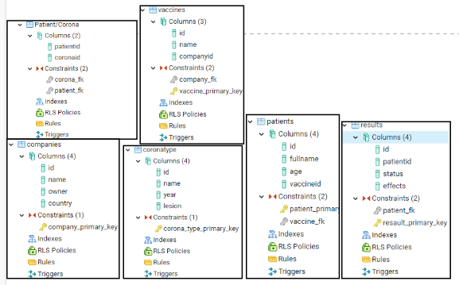
Рисунок 4 - Структура предметної області “Тестування вакцини” в pgAdmin 4

Опис таблиць БД “Тестування вакцини” в pgAdmin 4

